**1、打开git设置中的启动注册表编辑器**

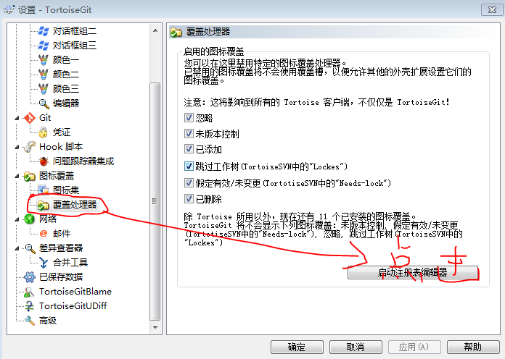

2、编辑以Tortoise开头文件夹，前面按数字从1开始添加如下图，**切记勿删**

！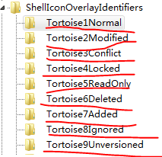 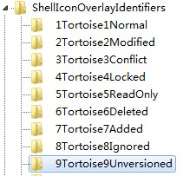

3、打开资源管理器结束explorer.exe进程，

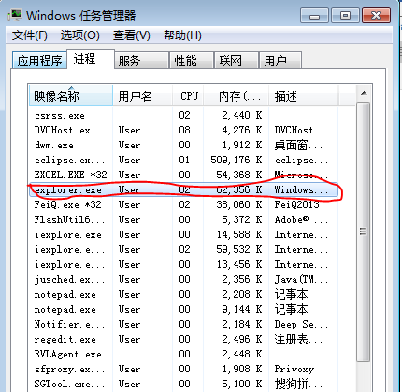

4、新建是explorer.exe进程

